**Bài 1. Trao đổi dữ liệu sử dụng HTTP API**

# Vũ Huy Hoàng

**MSSV:20204981**

**Yêu cầu.** Viết chương trình (bằng ngôn ngữ tùy ý: C#, Java, python) thực hiện

**a) Gửi dữ liệu gồm 2 trường field1, field2 lên Thinkspeak qua API theo 2 cách:**

**Cách 1.** Các trường field1, field2 được đóng gói trong url (urlencoded)

GET https://api.thingspeak.com/update?api_key=T7H40F0X82VGW7L5&field1=20&field2=33

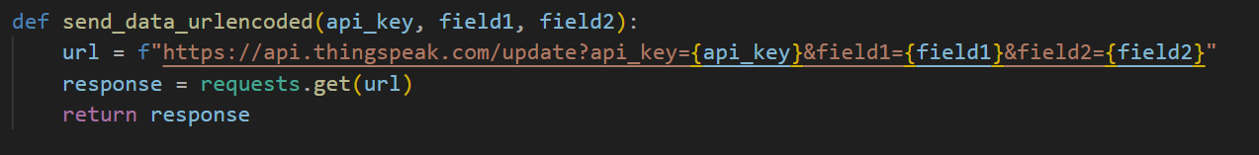

**Cách 2.** Các trường field1, field2 được đóng gói trong body request bằng json.

GET https://api.thingspeak.com/update?api_key=T7H40F0X82VGW7L5

Ví dụ: body request.

{

"field1": 20,

"field2": 33

}

**b) Lấy dữ liệu về từ Thingspeak API**

GET https://api.thingspeak.com/channels/1529099/feeds.json?results=2

Parsing dữ liệu gửi về để lấy ra 2 trường field1 (temperature) và field2 (humidity) và hiển thị ra màn hình.

**Kết quả:**

# Sử dụng công cụ Postman thực hiện các HTTP request

**Thực hiện request gửi dữ liệu: field1 và field2 lên Channel tương ứng trên ThingSpeak.**

**Dữ liệu trong urlencoded**

GET https://api.thingspeak.com/update?api_key=T7H40F0X82VGW7L5&field1=0&field2=0

**Dữ liệu gửi trong body request bằng json**

**Thực hiện request lấy dữ liệu từ Channel 1529099**

GET https://api.thingspeak.com/channels/1529099/feeds.json?results=2

